Płytki Pilch do każdego pomieszczenia
Praktyczne i stylowe dekorowanie podług czy ścian w mieszkaniu? Płytki Pilch to sposób na oryginalną i stylową powierzchnię, która ponadto będzie łatwa do czyszczenia. Sprawdź sam!

Płytki Pilch - gdzie szukać okazji?

Płytki to jeden z częściej wybieranych materiałów jaki używa się zarówno na podłogi jak i na ściany. Powierzchnie łazienki czy kuchni muszą pozostać odporne na wilgoć, zabrudzenia a ponadto dobrze jeśli zachowują swój oryginalny charakter i wyglądają efektownie. Trudno jest znaleźć wymarzone, dopasowane do pomieszczenia materiały. Wiemy, jak wymagające jest to zadanie w odniesieniu do płytek, które muszą być dopasowane rozmiarem do wymiarów pomieszczenia. Dodatkowo bardzo zróżnicowane ceny mogą dezorientować klientów. Z myślą o tym stworzyliśmy bazę w naszej porównywarce cenowej. Płytki Pilch i inne w atrakcyjnych cenach.

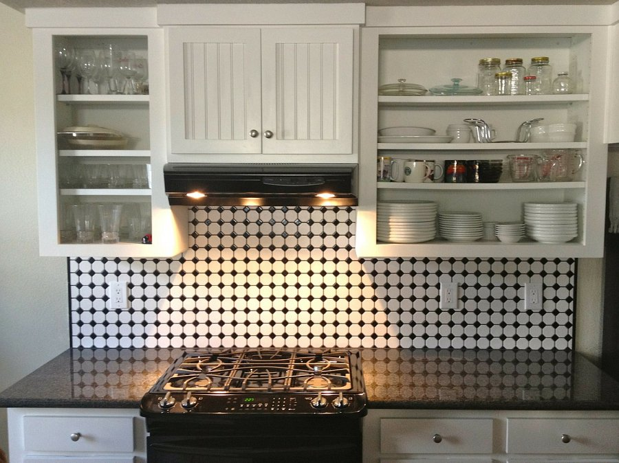
Płytki- wygoda w klasycznym wydaniu

Wszystkim marzącym o piękniej zdobionej podłodze czy ścianach śmiało polecamy płytki Pilch. Z dostępnych marek takich jak: płytki Pilch, Opoczno, Tubądzin, Paradyż, Cersanit czy Villeroy&Boch, Marconi i Argenta wyróżnia je bogate wzornictwo, wysoka jakość oraz łatwość montażu. Dla Twojej wygody na Ceneo znajdziesz filtry, dzięki którym z łatwością dopasujesz płytki wielkością oraz wzorem do pomieszczenia. Dopasowanie wszystkich elementów tak, aby stanowiły jedną całość to nie lada wyzwanie. Wybierając płytki Pilch masz pewność, że mieszkanie będzie wyglądało pięknie. Polecamy!

